Observa la piràmide de població i interpreta les dades corresponents als anys 2014, 2029 i 2064 i el gràfic de l’evolució de la taxa de dependència.
a. Quina tendència s’observa? Creus que la natalitat i la mortalitat hi tenen a veure? Busca dades i gràfiques a internet que recolzin la teva teoria.
En el gràfic s’observa que en mesura que van passant els anys la tendència es que hi haguí una natalitatat i mortalitat més baixes. Cada cop hi han més persones d’edat adulta i menys joves. Que això esdevindrà que la gent que estarà treballant no es podran fer càrrec de totes les pensions, perquè hi haurà més part de la població que cobre pensió que no que treballi.

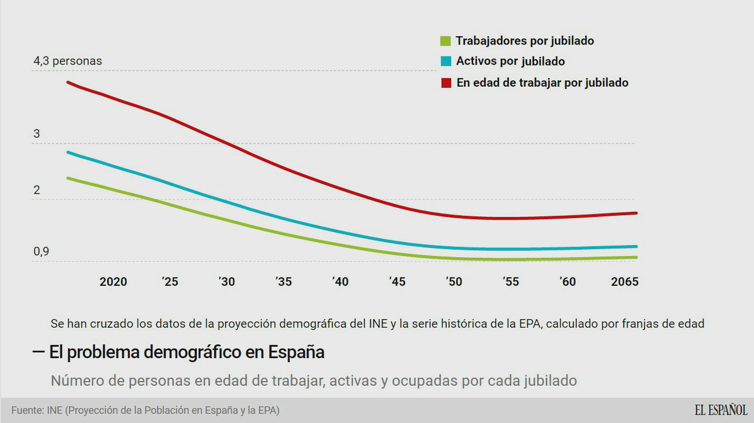

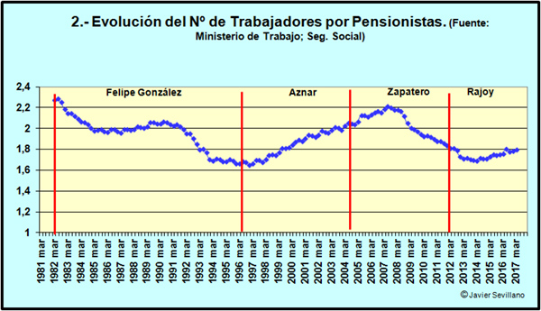

b. Què és la taxa de dependència?
Taxa de dependència és l'índex demogràfic que expressa la proporció existent entre la població dependent i l'activa, de la qual aquella depèn.
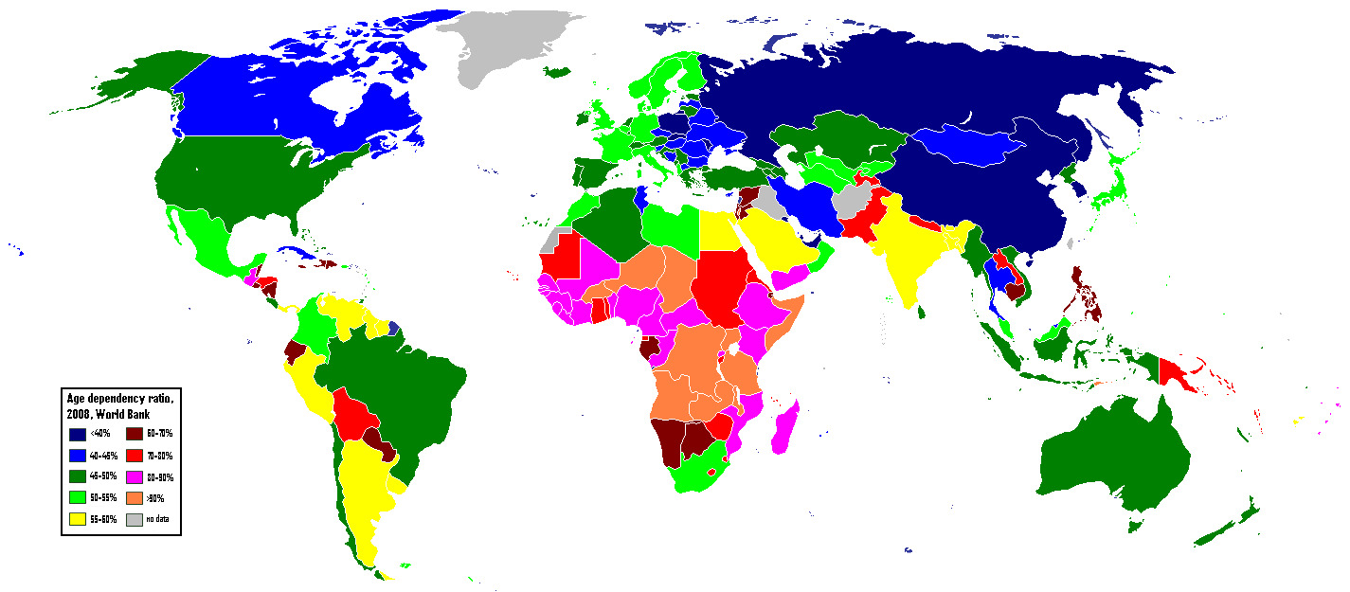

c. Quin significat té que l’any 2060 es projecti una taxa de 1,3? Quines implicacions creus que pot tenir en el sistema de pensions el fet que la taxa de dependència disminueixi any rere any?
Significa que al 2060 cada una persona que estigui rebent una pensió de l’estat, darrer hi hauran 1,3 persones treballant perquè pugui rebre la pensió.
Els problemes que pot ocasionar que cada any disminueixi la població, esque arribara un punt que hi hauran més persones cobrant que treballant, i aixo es insostenible, que alhora ocasionarà que no es pugin pagar les pensions. I s’haura de buscar un altre metode per poder fer front al pagament de les persones.

d. Quines mesures podrien contribuir a reduir l’augment de la taxa de dependència?
·Ja que cada any hi han més persones que viuen més anys i en neixen menys el que s’hauria de fer es augmentar l’edat en que es proporciona la pensió.

·El que es podria implantar per ajudar a un bon desenvolupament del país, es proporcionar ajudes a les famílies numeroses, i així incentivar a augmentar la natalitat del país que això a l’hora contribuirà que en un futur hi haguí més gent treballant i per tant es podrà pagar les pensions.

2. Observa el gràfic on es mostra l’evolució de Fons de Reserva de la Seguretat Social i respon les següents preguntes:
Què és el Fons de Reserva de la Seguretat Social? Quan es va crear i amb quin objectiu?
El Fons de Reserva de la Seguretat Social (de vegades cridat guardiola de les pensions) és un fons sobirà d'inversió creat pel Govern d'Espanya l'any 2000 a fi de garantir el sistema públic de Seguretat Social.

Per què en molts mitjans de comunicació es parla que “s’ha buidat la guardiola de les pensions” ? Quines implicacions creus que aquest fet pot tenir en la teva pensió?
D'aquests, 3.586 milions s'han extret del Fons de Reserva, l'anomenada guardiola de les pensions. Després d'aquesta retirada, només resten 8.095 milions al Fons enfront dels 66.815 milions que va arribar a acumular el 2011. És a dir, li queda amb prou feines el just per abonar una sola mensualitat més. A més, la Seguretat Social ha utilitzat 4.206 milions més que li faltaven per agafar del préstec de 10.192 milions que li va concedir el Govern als últims Pressupostos. Al juny ja havia usat 5.986 milions per abonar l'extra d'estiu. I ara s'esgota la resta per poder pagar la de desembre, incloent-hi la liquidació de l'IRP
Doncs que cada cop hi hauran un nombre més petit de gent que treballara que aixo esdevindra que en un futur quan hagui de cobrar la meva pensió, si no la poden abonar, perquè hi han hagut poques contribucions no es podran solventar les pensions, no es podran agafar diners de l’anomenada guardiola perquè els diners s’hauran destinat per un altre motiu extern que no s’hauria d’haber utilizat.

